Hairway - profesjonalne wyposażenie salonu
Marzysz o profesjonalnym wyposażeniu swojego salonu fryzjerskiego? Zapoznaj się z producentem Hairway i jego produktami!

Hairway- urządzenia do profesjonalnych salonów kosmetycznych
Hairway to renomowany producent profesjonalnego wyposażenia do salonów kosmetycznych i fryzjerskich. Specjalizuje się w produkcji suszarek, maszynek oraz trymerów do włosów, prostownic, urządzeń do falowania, lokówek, a także walizek, kufrów i toreb, które niezbędne sa do organizacji i uporzadkowania zgromadzonych sprzętów.

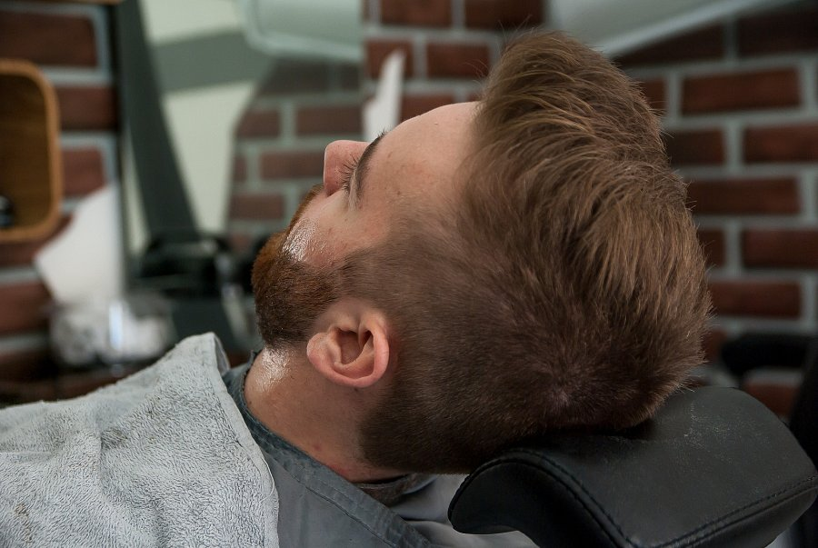
Jakie produkty oferuje firma Hairway?
Sprzet marki Hairway jest doceniany przez fryzjerów i bardzo czesto przez nich kupowany. Co można znaleźć w ofercie sklepów, które oferują produkty Hariway? Przede wszystkim niezastąpione suszarki z jonizacją, dzieki którym włosy nie elektryzuja się. Posiadaja one wiele poziomów grzania, dzieki czemu mozna dopasowac je do swoich potrzeb. To, czym wyróżniają się suszarki to również wymienne dysze, wyjmowany filtr, a także obłędniedługi kabel, który znacznie ułatwia pracę. Wielka popularnością ciesza sie także walizki na kółkach, które sprawdzają się szczególnie u osób pracujących w plenerze. Dzieki nim nie ma problemu z tworzeniem mini salonu w dowolnym miejscu. Hairway może pochwalic się również meblami do wyposażenia salonów. Produkty sa bardzo wytrzymałe i funkcjonalne, ale jednoczesnie nadaja charakteru salonowi ze wzgledu na swoja estetykę. Wśród mebli wyróżnić można fotele fryzjerskie i barberskie, hokery, myjnie fryzjerskie, hełmowe suszarki czy infrazony, które przyspieszają procesy zwiazane z koloryzacją.

